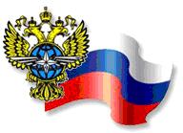 | 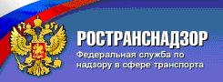 |  | 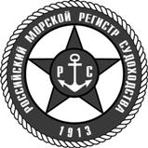 | 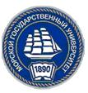 | 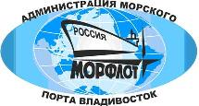 |  | 

БЕЗОПАСНОСТЬ СУДОХОДСТВА В ДАЛЬНЕВОСТОЧНОМ БАССЕЙНЕ

Организаторами конференции выступают: Министерство транспорта Российской Федерации, Федеральное агентство морского и речного транспорта; Управление государственного морского и речного надзора Федеральной службы по надзору в сфере транспорта; Администрация Приморского края; Дальневосточный филиал Российского Морского Регистра Судоходства; Морской государственный университет имени адмирала Г. И. Невельского; Администрация морского порта Владивосток; Дальневосточная ассоциация морских капитанов; Владивостокское отделение Российского профсоюза моряков.

Целью конференции является выработка предложений направленных на обеспечение более эффективной и безопасной судоходной деятельности в Дальневосточном регионе.

ОСНОВНЫЕ НАПРАВЛЕНИЯ РАБОТЫ КОНФЕРЕНЦИИ
- Безопасная перевозка грузов морем
- Человеческий фактор в обеспечении безопасности мореплавания
- Системы безопасности на морском транспорте
- Техническое состояние морского флота и безопасность мореплавания
- Навигационное обеспечение безопасности плавания судов

Для участия в конференции приглашаются представители властных структур, судоходных компаний, капитаны и помощники капитанов судов, капитаны портов, специалисты государственного портового контроля, представители Администраций морских портов, сюрвейеры, руководители и специалисты стивидорных компаний, специалисты морских учебных заведений и научно-исследовательских институтов.
Адрес оргкомитета:
690059, Россия, Владивосток, ул. Верхнепортовая, 50 а, аудитория 329, кафедра судовождения, e-mail: kaf-sv@msun.ru
Для контакта:
Председатель оргкомитета - проректор по БМ Свириденко Игорь Михайлович;
Представители оргкомитета:
Лобастов Владимир Михайлович, Акмайкин Денис Александрович.
Контакт просим осуществлять с Фадюшиным Сергеем Геннадьевичем
(4232) 49-77-61 доб. 52-98;
Сот.: 89242347035
Факс: (4232) 51-76-39
E-Mail: kaf-sv@msun.ru

Ответственный секретарь – Кислых Валентина Михайловна тел:(4232) 49-77-61 доб.52-98

